Název školy: Střední průmyslová škola, Ostrava - Vítkovice, příspěvková organizace

Autor: Ing. Zdeňka Macháčková

Datum 24. 8. 2012

Název: VY_32_INOVACE_10.2.17

Číslo projektu: CZ.1.07/1.5.00/34.0125

Téma: Pohoda – účetní závěrka – pracovní list.

Anotace: V této testové úloze si studenti procvičí jednotlivé kroky při

sestavování účetní závěrky v programu Pohoda.

**Pracovní list - Pohoda – účetní závěrka**

1. **Uzávěrka neuhrazených pohledávek a závazků v cizí měně**

**[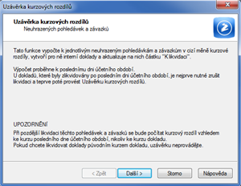](http://www.stormware.cz/image/prirucka/159_Uzaverka_neuhrazenych_pohledavek.png)**

**Uzávěrku neuhrazených pohledávek a závazků v cizí měně provedete v programu povelem:**

Účetnictví/Uzávěrka/Uzávěrka kurzových rozdílů.

1. **Před provedením účetní uzávěrky zaúčtujte splatnou daň z příjmů z běžné činnosti na účty 591/341 (z mimořádné činnosti na účty 593/341).**

**[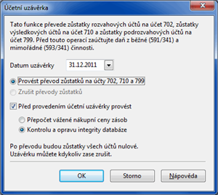](http://www.stormware.cz/image/prirucka/str.184_%c3%ba%c4%8detn%c3%ad_uz%c3%a1v%c4%9brka.png)**

1. **Převod zůstatků rozvahových a výsledkových účtů:**

* **Zůstatky jednotlivých rozvahových účtů zaúčtuje program proti závěrkovému účtu 702**
* **Zůstatky výsledkových účtů převede jediným zápisem na účet 710,**

**Doklady, které jsou automaticky vytvořené účetní uzávěrkou, je možné kdykoliv zrušit: vyvolejte znovu účetní uzávěrku, vyberte: Zrušit převody zůstatků a potvrďte. Ještě než provedete účetní uzávěrku, přepočítejte nákupní ceny.**

**Seznam literatury:**

**Stormvare – příručka uživatele.**